Weiterentwicklung der Bildungsstandards in der Sekundarstufe I

in den Naturwissenschaften

Illustrierende Lernaufgabe für das Fach Biologie

# Kurzbeschreibung

Der Asiatische Marienkäfer – ein Schädling?

Diese Aufgabe wurde von Fachexpertinnen und Fachexperten der Länder, überwiegend Lehrkräften, entwickelt. Die Aufgabenentwicklungsgruppe wurde von Wissenschaftlerinnen und Wissenschaftlern der Fachdidaktik Biologie beraten. Das Institut zur Qualitätsentwicklung im Bildungswesen hat den Prozess koordiniert.

Zusammenfassung:

Mit der vorliegenden Lernaufgabe sollen Kompetenzen im Bereich der Bewertungs- und Kommunikationskompetenz gefördert werden. Der Fokus liegt dabei auf der multiperspektivischen Wahrnehmung und Beurteilung von Sachverhalten. Mithilfe von Informationen zur Argumentstruktur sollen Argumente zu der Frage, ob der Asiatische Marienkäfer ein Schädling ist, inhaltlich und formal überprüft werden. Die Lernenden reflektieren und bewerten den Aufbau eines Arguments aus Behauptung, Begründung und Beleg sowie den logischen Aufbau aus normativen und deskriptiven Prämissen sowie Schlussfolgerungen.

|  |  |
| --- | --- |
| **Kompetenzbereiche und  relevante Standards** | **Sachkompetenz**  *Die Lernenden …*  S 1.1 beschreiben biologische Sachverhalte sachgerecht.  S 2.3 erläutern Prozesse in und zwischen lebenden Systemen, auch mit Bezug zu abiotischen Faktoren.  **Kommunikationskompetenz**  *Die Lernenden …*  K 1.1 recherchieren zu biologischen Sachverhalten quellenbezogen und zielgerichtet in analogen und digitalen Medien.  **K 3.3 argumentieren strukturiert auf der Grundlage biologischer Erkenntnisse.**  **Bewertungskompetenz**  *Die Lernenden …*  **B 1.1 identifizieren in bewertungsrelevanten Sachverhalten biologiebezogene deskriptive und normative Aussagen.**  B 1.3 beurteilen den biologischen Inhalt von deskriptiven Argumenten, auch mit Bezügen zu Basiskonzepten.  **B 1.4 überprüfen die Struktur von Argumenten zu bewertungsrelevanten Sachverhalten.** |
| **Basiskonzepte** | Steuerung und Regelung |
| **Bezug zu verbindlichen**  **inhaltlichen Aspekten** | * Biodiversität * Artenkenntnis, Wechselbeziehungen zwischen Lebewesen und ihrer Umwelt |
| **konkrete Inhalte** | * Aufbau eines Arguments * Praktischer Syllogismus * Neozoen |
| **Materialien** | M 1 – Vortrag von zwei Forschenden  M 2 – Gegenüberstellung von zwei Marienkäferarten  M 3 – Lehrbuchseite zur Struktur von Argumenten  M 4 – Diskussionsbeiträge  M 5 – Ethische Argumente prüfen  M 6 – Pinnwand mit Argumenten |
| **Abschluss** | Mittlerer Schulabschluss (MSA) |
| **Jahrgangsstufe** | 9–10 |
| **Lernvoraussetzungen** | * Bau der Insekten * Wechselbeziehungen zwischen Lebewesen im Ökosystem (Konkurrenz und Parasitismus) * Begriff Population * Identifikationen von Werten in normativen Aussagen |
| **Bearbeitungszeit** | Gesamtbearbeitungszeit: 90–180 Minuten |
| **Hilfsmittel** | evtl. mobiles Endgerät und Kopfhörer |
| **Differenzierungsmöglichkeit** | * Einzel- oder Partnerarbeit * Teilaufgabe 3 zur Vertiefung |
| **fachpraktischer Anteil** | ja  nein |

# Aufgabe

Du siehst im Flur deiner Schule ein Plakat für einen Vortrag mit Diskussion und besuchst sowohl den wissenschaftlichen Vortrag als auch die anschließende Diskussionsrunde.

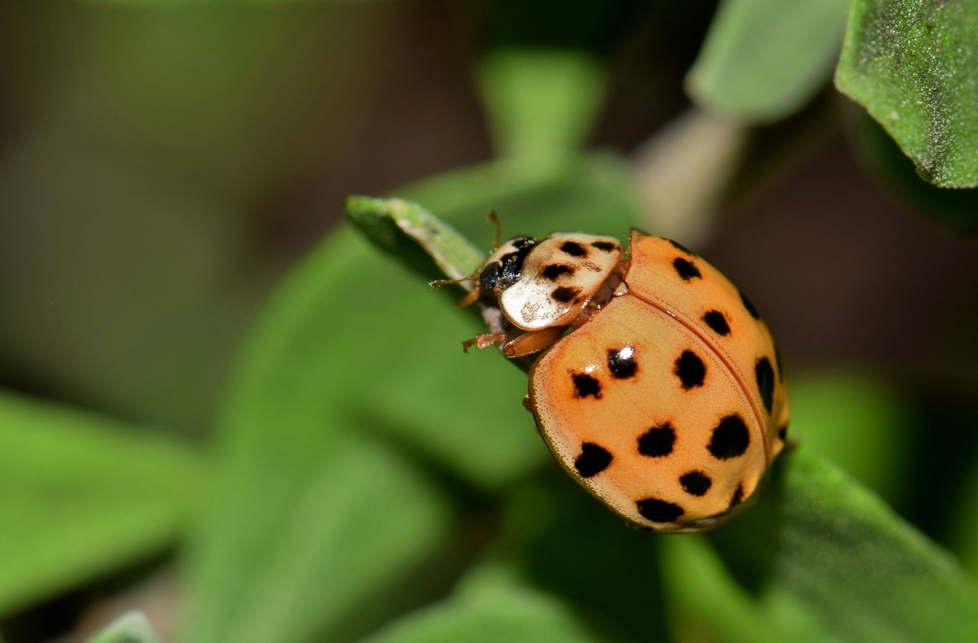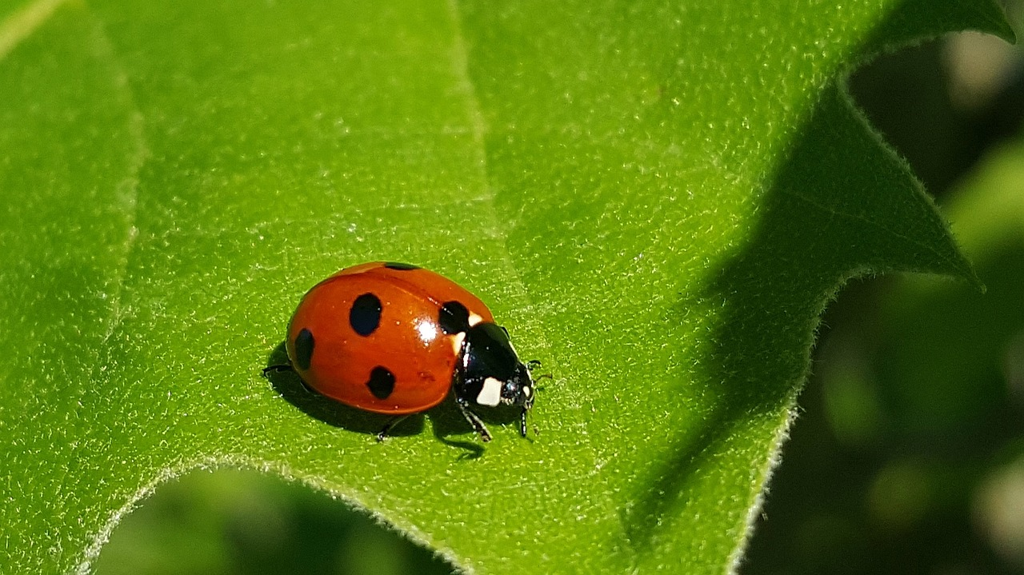

Abbildung 2: Asiatischer Marienkäfer.

(Brett_Hondow, 2016), bearbeitet.

Abbildung 1: Siebenpunkt-Marienkäfer. (Brett_Hondow, 2016), bearbeitet.

**Asiatischer Marienkäfer**

(*Harmonia axyridis*)

* ursprünglich in Asien verbreitet
* Aussehen der Deckflügel mannigfaltig, meist 19 schwarze Punkte auf hellrotem Untergrund

**Siebenpunkt-Marienkäfer**

(*Coccinella septempunctata*)

* ursprünglich in Europa, Asien und Nordafrika verbreitet
* rote Deckflügel mit sieben Punkten

**Bringt ein Glücksbringer jetzt Unglück?**

Als Neozoen werden eingeschleppte Tierarten bezeichnet. Die Folgen der Einschleppung von Arten in fremde Ökosysteme sind im Voraus nicht absehbar. Eine Art, die sich neu in Europa angesiedelt hat, ist der Asiatische Marienkäfer.

Teilaufgabe 1: Informationen zum Marienkäfer

Ergänze auf der Basis des Vortrags die Tabelle zu den beiden Marienkäfer-Arten (Material 1, Material 2).

Teilaufgabe 2: Struktur eines Arguments

2.1 Kennzeichne mithilfe des Lehrbuchtextes die Struktur eines Arguments (Behauptung, Begründung, Beleg) in verschiedenen Farben (Material 3, Material 4).

2.2 Beurteile die Struktur der Argumente und begründe dein Urteil (Material 4).

2.3 Formuliere jeweils ein Pro- und Kontraargument zur Frage, ob der Asiatische Marienkäfer ein Schädling ist. Achte auf die vollständige Struktur deiner Argumente.

Teilaufgabe 3: Prüfung ethischer Argumente

3.1 Kennzeichne die beschreibenden und vorschreibenden Aussagen sowie die Schlussfolgerung in verschiedenen Farben (Material 5, Material 6).

3.2 Beurteile die Argumente hinsichtlich Vollständigkeit, Gültigkeit und Schlüssigkeit (Material 6).

3.3. Verbessere die Argumente, die nicht vollständig, nicht gültig und/oder nicht schlüssig sind (Material 6).

# Material für Lernende

Material 1

Vortrag von zwei Forschenden (Audio-Version)

[](https://iqb-testcenter4.de/#/s5t3t2z)[](https://iqb-testcenter4.de/#/q4t2h4f)[](https://iqb-testcenter4.de/#/g4r9p6a)[](https://iqb-testcenter4.de/#/a9p5s3a)[](https://iqb-testcenter4.de/#/d6t4t2t)Scanne die QR-Codes und höre dir die Audiobeiträge an.[1]

Vortrag von zwei Forschenden (Text-Version)

Der heimische Siebenpunkt-Marienkäfer ernährt sich von Blattläusen und kann pro Tag ca. 50 Blattläuse vertilgen. Der Asiatische Marienkäfer ernährt sich von etwa fünfmal so großen Mengen Blattläusen (ca. 100 bis 270 Blattläuse pro Tag) und ist deswegen gut für die biologische Schädlingsbekämpfung geeignet. Er ernährt sich außerdem von anderen Insekten wie Schmetterlingen und Schildläusen, Insekteneiern und Larven.

Ein Siebenpunkt-Marienkäfer-Weibchen legt meist einmal pro Jahr Eier ab. Ein Gelege umfasst etwa 400 Eier. Ein Weibchen des Asiatischen Marienkäfers kann in einem Jahr zwischen 1800 und 3500 Eier ablegen. Unter günstigen Lebensbedingungen ist die Art in der Lage, mehrere Generationen pro Jahr zu bilden.

Bei allen Marienkäferarten kommt es vor, dass die Larven und ausgewachsenen Tiere auch andere Marienkäferarten und deren Larven fressen. Verzehrt ein Siebenpunkt-Marienkäfer ein mit Mikrosporidien infizierten Asiatischen Marienkäfer bzw. dessen Larven, stirbt er mit hoher Wahrscheinlichkeit, da er über keine Resistenz gegen den Parasiten verfügt. Durch diese Parasiten hat sich die Zahl der einheimischen Siebenpunkt-Marienkäfer drastisch reduziert.

Der Einsatz von Marienkäfern zur Schädlingsbekämpfung wird als biologische Schädlingsbekämpfung bezeichnet. Eine Alternative wäre der Einsatz von chemischen Schädlingsbekämpfungsmitteln, etwa zur Blattlaus-Bekämpfung. Dies würde aber auch dazu führen, dass sich die Populationen des nützlichen Marienkäfers verringern würden. Stattdessen wurde der Asiatische Marienkäfer in den 1980er Jahren gezielt zur Schädlingsbekämpfung in Europa eingeführt. Auch die wenigen Fressfeinde haben dazu geführt, dass sich der Asiatische Marienkäfer nach seiner Einführung in Europa rasant vermehren konnte.

Auf Obstplantagen richten Blutläuse großen Schaden an. Sie bilden Kolonien und saugen am Gewebe der Bäume, wodurch junge Bäume in ihrer Entwicklung gehemmt werden. Der Asiatische Marienkäfer frisst – im Gegensatz zum Siebenpunkt-Marienkäfer – Blutläuse.

Die Hämolymphe, das „Blut“ beider Arten, zeigt Unterschiede. So enthält die Hämolymphe des Asiatischen Marienkäfers winzige, pilzähnliche Einzeller. Diese Parasiten können ihren Wirt nachhaltig schädigen. Der Asiatische Marienkäfer verfügt über eine Resistenz (Widerstandsfähigkeit) gegen diese Parasiten, weshalb trotz hoher Zahl an Parasiten in der Hämolymphe die betroffenen Tiere keine Krankheitssymptome zeigen. Zudem enthält die Hämolymphe des Asiatischen Marienkäfers einen stark antibiotischen Wirkstoff und antimikrobiell wirkende Eiweiße. Aktuell wird daran geforscht, inwiefern sie als Antibiotika beispielsweise gegen multiresistente Keime eingesetzt werden können.

Bei allen Marienkäferarten kommt es vor, dass die Larven und ausgewachsenen Tiere auch andere Marienkäferarten und deren Larven fressen. Verzehrt ein Siebenpunkt-Marienkäfer einen mit Mikrosporidien infizierten Asiatischen Marienkäfer bzw. dessen Larven, stirbt er mit hoher Wahrscheinlichkeit, da er über keine Resistenz gegen den Parasiten verfügt. Durch diese Parasiten hat sich die Zahl der einheimischen Siebenpunkt-Marienkäfer drastisch reduziert.

Im Gegensatz zum Siebenpunkt-Marienkäfer ernährt sich der Asiatische Marienkäfer auch von Weintrauben. Zur Weinlese können die Käfer in den Verarbeitungsprozess der Trauben gelangen und den Geschmack des Weins durch ihre bitter schmeckende Hämolymphe beeinflussen.

Material 2

Gegenüberstellung von zwei Marienkäferarten

|  |  |  |
| --- | --- | --- |
| **Merkmale** | **Siebenpunkt-Marienkäfer** | **Asiatischer Marienkäfer** |
| Ursprüngliches Vorkommen |  |  |
| Anzahl Gelege und Eier pro Jahr |  |  |
| Nahrung |  |  |
| Einsatz als biologischer Schädlingsbekämpfer |  |  |
| Hämolymphe |  |  |

Material 3

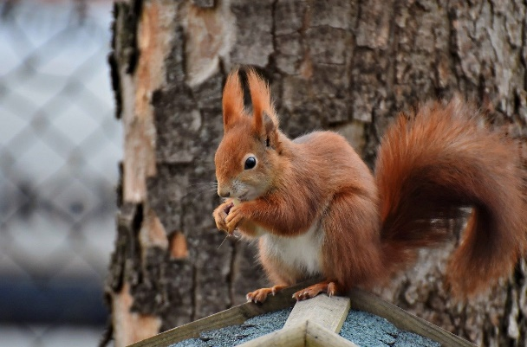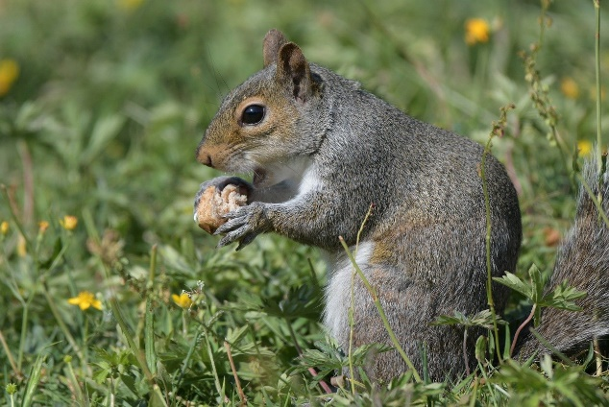Lehrbuchseite zur Struktur von Argumenten

**Struktur von Argumenten**

Abbildung 3: Ein Europäisches Eichhörnchen (Sciurus vulgaris). (Ralphs_Fotos, 2023), bearbeitet.

Abbildung 4: Ein Grauhörnchen (Sciurus carolinensis). (Mayukh_karmakaR, 2023), bearbeitet.

Die **Behauptung** (auch These genannt) wird kurz und möglichst in einem Satz aufgestellt.

In der **Begründung** wird allgemein erklärt, warum man die Behauptung vertritt. Die Begründung wird durch Binde-wörter wie „weil“, „da“, „denn“ usw. eingeleitet und kann auch mehrere Sätze umfassen.

Der **Beleg** dient dazu, die Begründung durch Beispiele, Zitate, Untersuchungsergebnisse und ähnliches zu stützen und zu veranschaulichen.

Ein Argument besteht aus drei Teilen:

Behauptung, Begründung und Beleg.

Neu eingeschleppte Tierarten sollten konsequent ausgerottet werden, ...

..., weil sie als direkte Konkurrenten auf heimische Arten wirken und diese ver-drängen können. ...

... So hat beispielsweise das ursprünglich in Nordamerika beheimatete Grauhörnchen das europäische Eichhörn-chen in vielen Gebieten bereits verdrängt.

Material 4

Diskussionsbeiträge

„Ist der Asiatische Marienkäfer ein Schädling?“

Der Asiatische Marienkäfer ist ein Schädling, weil er die Populationen der hier lebenden Marienkäferarten gefährdet. Beispielsweise sind andere Marienkäfer gefährdet, weil der Asiatische Marienkäfer mit ihnen um Nahrung konkurriert, sodass sie gar keine oder wenig Nahrung haben. Außerdem frisst der Asiatische Marienkäfer die Jungtiere der anderen Arten, sodass diese weniger Nachkommen haben.

Der Asiatische Marienkäfer ist ein Schädling, weil seine Hämolymphe Parasiten bein-haltet, die den Siebenpunkt-Marienkäfer töten können. Der Asiatische Marienkäfer ist dagegen immun.

Der Asiatische Marienkäfer ist ein Schädling, weil er den Sieben-punkt-Marienkäfer langsam aus-rottet und zusätzlich noch Weintrauben bei der Weinlesezeit ruiniert, z. B. durch das Einnisten über Nacht in einer Traube, wodurch er im Wein landet.

Der Asiatische Marienkäfer ist kein Schädling, weil er einen potenziellen Nutzen für den Menschen hat. Der Asiatische Marienkäfer trägt eine Vielzahl an Parasiten in der Hämolymphe, gegen die er selbst jedoch immun ist aufgrund der antibiotischen Arbeitsweise seines Immunsystems. Für die Medizin kann das dazu führen, dass man es schafft, ähnlich starke Antibiotika herzustellen, um beispielsweise multiresistente Keime zu bekämpfen.

Der Asiatische Marienkäfer ist kein Schädling, weil er einen positiven Einfluss auf Obst-plantagen hat, indem er dort die Schädlinge frisst.

Material 5

Ethische Argumente prüfen

Bei der Entscheidung, ob ein Lebewesen aus menschlicher Perspektive als „Schädling“ gilt oder nicht, werden biologische Fakten, aber auch Werte und daraus abgeleitete Normen herangezogen. Unter **Normen** (lat. norma = Regel) versteht man Handlungsvorschriften, die ausdrücken, ob eine bestimmte Handlung geboten, erlaubt oder verboten ist (z. B. „Du darfst keinen Müll in die Natur werfen!“). **Werte** stellen hingegen allgemeine Zielorientierungen des Handelns dar, die von Menschen in unterschiedlichem Maße geschätzt und erstrebt werden (z. B. Umweltschutz, Schönheit, Gesundheit).

Der Aufbau eines vollständigen ethischen Arguments ist aus mindestens einer **beschreibenden Aussage** (einer deskriptiven Prämisse über das Sein) und einer **vorschreibenden Aussage** (einer normativen Prämisse über das Sollen) sowie einer **Schlussfolgerung** aufgebaut. Man erkennt die vorschreibende Aussage an bestimmten Modalverben wie „sollen“ oder „dürfen“, während die beschreibende Aussage Vollverben enthält.

|  |  |
| --- | --- |
| **Beschreibende (deskriptive) Aussage** | **Vorschreibende (normative) Aussage** |
| * Wie etwas ist (dem Sein) * bezieht sich auf Fakten   Beispiel: Das Bonbon schmeckt gut. | * Wie etwas sein soll (dem Sollen) * bezieht sich auf Werte und Normen   Beispiel: Du sollst keine Bonbons stehlen. |

Nachfolgend wird dies an zwei Beispielen verdeutlicht.

|  |  |  |
| --- | --- | --- |
|  | **Beispiel 1** | **Beispiel 2** |
| Beschreibende Aussage(n) | Der Asiatische Marienkäfer schadet den heimischen Marienkäferarten und gefährdet ihre Populationen. Wenn die heimischen Marienkäferarten sterben, verringert sich die Biodiversität. | Der Asiatische Marienkäfer hat antibakteriell wirksame Stoffe in seiner Hämolymphe, die zur Herstellung von Antibiotika genutzt werden können und damit die Gesundheit des Menschen fördern. |
|  | Lebewesen, die die Gesundheit des Menschen unterstützen, sind keine Schädlinge. |
| Vorschreibende Aussage | Die Biodiversität darf nicht gemindert werden. | Die Gesundheit des Menschen soll gefördert werden. |
| Schlussfolgerung | Der Asiatische Marienkäfer ist ein Schädling. | Der Asiatische Marienkäfer ist kein Schädling. |

Zur Prüfung eines Arguments wird die **Vollständigkeit**, die **Gültigkeit** und die **Schlüssigkeit** herangezogen.

Ein ethisches Argument ist **vollständig**, wenn es aus mindestens einer beschreibenden und einer vorschreibenden Aussage besteht. Demzufolge ist ein Argument nicht vollständig, wenn es sich ausschließlich auf beschreibende Grundlagen oder auf Werte bezieht. Im alltäglichen Sprachgebrauch wird die vorschreibende Aussage häufig nicht explizit genannt, weil man davon ausgeht, dass sie von der Allgemeinheit anerkannt ist. Man nennt dies „verdeckte Prämissen“.

|  |  |  |  |
| --- | --- | --- | --- |
|  | **Beispiel für ein vollständiges Argument** | **Beispiel für ein unvollständiges Argument** | **Beispiel für eine verdeckte Prämisse** |
| Beschreibende Aussage | Der Asiatische Marienkäfer schadet der Weinwirtschaft, indem seine Hämolymphe den Wein ungenießbar macht. | (1) | Viele Menschen in Afrika hungern. |
| Vorschreibende Aussage | Die Wirtschaft darf nicht eingeschränkt werden. | Die heimischen Marienkäfer sollen nicht verdrängt werden. | (2) |
| Schlussfolgerung | Der Asiatische Marienkäfer ist ein Schädling. | Der Asiatische Marienkäfer ist ein Schädling. | Deshalb sollten wir ihnen helfen. |

(1) Hier fehlt die beschreibende Aussage, z. B.: „Der Asiatische Marienkäfer verdrängt die heimischen Marienkäfer.“

(2) Um ein vollständiges Argument zu formulieren, müsste man folgende normative Aussage ergänzen: „Hungernden Menschen muss man helfen.“ Dabei handelt es sich um eine allgemein anerkannte Aussage, sodass diese nicht mehr explizit genannt wird.

Eine Schlussfolgerung ist **gültig[2]**, wenn man sie logisch aus den Aussagen herleiten kann. Dabei spielt es (noch) keine Rolle, ob die Aussagen wahr sind.

|  |  |  |
| --- | --- | --- |
|  | **Beispiel für eine gültige Schlussfolgerung** | **Beispiel für eine nicht gültige Schlussfolgerung** |
| Aussage 1 | Pinguine sind Vögel. | Alle Hunde essen Fleisch. |
| Aussage 2 | Alle Vögel können fliegen. | Peter isst gern Fleisch. |
| Schlussfolgerung | Pinguine können fliegen. (3) | Peter ist ein Hund. (4) |

(3) An diesem Beispiel sieht man, dass die Schlussfolgerung logisch korrekt ist, es aber nicht wahr ist, denn die zweite Aussage ist falsch.

(4) Das zweite Beispiel lässt die logische Schlussfolgerung, dass Peter ein Hund ist, nicht zu, obwohl alle Aussagen wahr sind.

Ein Argument ist **schlüssig**, wenn es gültig ist und seine Aussagen wahr sind.

|  |  |  |
| --- | --- | --- |
|  | **Beispiel für ein schlüssiges Argument** | **Beispiel für ein nicht schlüssiges Argument** |
| Aussage 1 | Alle Säugetiere sind gleichwarm. | Alle Kriechtiere sind eierlegend. |
| Aussage 2 | Wale sind Säugetiere. | Die Kreuzotter ist ein Kriechtier. |
| Schlussfolgerung | Wale sind gleichwarm. | Die Kreuzotter legt Eier. (5) |

(5) Die erste Aussage ist falsch, denn einige Kriechtiere legen die Eier nicht ab, sondern brüten sie im Mutterleib aus. Demzufolge ist auch die Schlussfolgerung falsch.

Material 6

Pinnwand mit Argumenten





1

Stoffe aus der Hämolymphe des Asiatischen Marienkäfers können als neue Antibiotika eingesetzt werden.

Deshalb ist der Asiatische Marienkäfer kein Schädling.



5

Die Hämolymphe des Asiatischen Marienkäfers zeigt einige Unterschiede im Vergleich zum Siebenpunkt-Marienkäfer. Der Siebenpunkt-Marienkäfer muss geschützt werden.

Deshalb ist der Asiatische Marienkäfer ein Schädling.



4

Der Asiatische Marienkäfer hat einen positiven Einfluss auf Obstplantagen, denn er frisst Schädlinge, die dort großen Schaden anrichten.



3

Der Asiatische Marienkäfer steht nicht in Konkurrenz mit den heimischen Marienkäferarten. Die heimischen Marienkäferarten sollen geschützt werden.

Deshalb ist der Asiatische Marienkäfer kein Schädling.



2

Der Asiatische Marienkäfer kann fünfmal mehr Blattläuse als heimische Marienkäferarten fressen. Blattläuse richten in der Landwirtschaft einen großen Schaden an. Die Wirtschaft soll gefördert werden.

Deshalb ist der Asiatische Marienkäfer kein Schädling.

# Hinweise zur Durchführung

Zielsetzung

Der Standard K 3.3 („Die Lernenden argumentieren strukturiert auf der Grundlage biologischer Erkenntnisse.“) wird gefördert, indem die Lernenden eigene Argumente nach einer vorgegebenen Struktur formulieren.

Der Standard B 1.1 („Die Lernenden identifizieren in bewertungsrelevanten Sachverhalten biologiebezogene deskriptive und normative Aussagen.“) wird gefördert, indem in gegebenen Argumenten mithilfe der Beschreibung von deskriptiven und normativen Prämissen diese gekennzeichnet werden.

Der Standard B 1.4 („Die Lernenden überprüfen die Struktur von Argumenten zu bewertungsrelevanten Sachverhalten.“), indem die Lernenden Argumente hinsichtlich vorgegebener Kriterien analysieren und fehlende Aspekte identifizieren und ergänzen.

Didaktische Hinweise

Die vorliegende Lernaufgabe besteht aus drei Teilaufgaben, wobei die dritte Teilaufgabe als Differenzierung für leistungsstarke Lerngruppen eingesetzt werden kann. Der Schwerpunkt liegt auf der Bewertungskompetenz mit der Unterscheidung von normativen und deskriptiven Aussagen sowie der Beurteilung des biologischen Inhalts und der Überprüfung der Argumentstruktur.

Zur Förderung der Bewertungskompetenz können auch einzelne Teilaufgaben eingesetzt werden. Alle Teilaufgaben können in Einzel- oder in Partnerarbeit bearbeitet werden.

Die Teilaufgabe 1.1 zielt darauf ab, Informationen über den heimischen Siebenpunkt- und den eingeschleppten Asiatischen Marienkäfer zu exzerpieren. Diese Informationen sind notwendig, um Argumente formal und inhaltlich prüfen zu können. Die Informationen stehen als Audiobeiträge sowie als Texte zur Verfügung.

Der Aufbau eines Arguments aus Behauptung, Begründung und Beleg wird anschließend auf vorgegebene Beispiele bezogen. Damit verfügen die Schülerinnen und Schüler über ein erstes „Handwerkszeug“ zur Prüfung von Argumenten. Ob ein Argument jedoch logisch stringent, fachlich richtig und vollständig ist, lässt sich mit der alleinigen Unterscheidung von Behauptung, Begründung und Beleg nicht überprüfen. Als zweites „Handwerkszeug“ bietet sich der (praktische) Syllogismus an. Dabei handelt es sich um eine logische Figur, die aus mindestens zwei Prämissen (Behauptungen, Aussagen) und einer Konklusion (Schlussfolgerung) besteht. Beim praktischen Syllogismus wird zwischen der normativen (vorschreibenden) und deskriptiven (beschreibenden) Prämisse unterschieden. In Teilaufgabe 3 wird diese logische Figur beschrieben und die neuen Kenntnisse sollen auf Beispiele angewendet werden.

# Lösungshinweise und Bezug zu den Standards

Es werden folgende Abkürzungen verwandt:

* S – Standards der Sachkompetenz,
* E – Standards der Erkenntnisgewinnungskompetenz,
* K – Standards der Kommunikationskompetenz,
* B – Standards der Bewertungskompetenz.

|  |  |  |  |  |  |
| --- | --- | --- | --- | --- | --- |
| **1.1** | Ergänze auf der Basis des Vortrags die Tabelle zu den beiden Marienkäfer-Arten (Material 1, Material 2). | S 1.1 2.3 | E | K  1.1 | B |

|  |  |  |
| --- | --- | --- |
|  | **Siebenpunkt-Marienkäfer** | **Asiatischer Marienkäfer** |
| Anzahl Gelege und Eier pro Jahr | 1 Gelege  ca. 400 Eier pro Jahr | 3 – 4 Gelege  ca. 1800 – 3000 Eier pro Jahr |
| Nahrung | Blattläuse  Marienkäferlarven | Blattläuse, weichschalige Insekten, Insekteneier und Larven (fünfmal mehr)  Marienkäferlarven  Blutläuse  Weintrauben |
| Hämolymphe | keine Resistenz gegenüber Parasiten (Mikrosporidien) 🡪 bei Infektion Tod | Hämolymphe enthält antibiotisch wirksame Stoffe  Resistenz gegenüber Parasiten (Mikrosporidien, winzige pilzähnliche Einzeller) |
| Einsatz zur biologischen  Schädlingsbekämpfung | geeignet zum Einsatz für biologische Schädlingsbekämpfung | besonders geeignet zum Einsatz für biologische Schädlingsbekämpfung |

|  |  |  |  |  |  |
| --- | --- | --- | --- | --- | --- |
| **2.1** | Kennzeichne mithilfe des Lehrbuchstextes die Struktur eines Arguments (Behauptung, Begründung, Beleg) in verschiedenen Farben (Material 3, Material 4). | S | E | K 3.3 | B 1.4 |

**Argument 1**

Der Asiatische Marienkäfer ist ein Schädling, weil er die Populationen der hier lebenden Marienkäferarten gefährdet. Beispielsweise sind andere Marienkäfer gefährdet, weil der Asiatische Marienkäfer den anderen die Nahrung wegfrisst, sodass sie gar keine oder wenig Nahrung haben. Außerdem frisst der Asiatische Marienkäfer die Jungtiere der anderen Arten, sodass diese weniger Nachkommen haben.

**Argument 2**

Der Asiatische Marienkäfer ist ein Schädling, weil seine Hämolymphe Parasiten beinhaltet, die den Siebenpunkt-Marienkäfer töten. Der Asiatische Marienkäfer ist dagegen immun.

**Argument 3**

Der Asiatische Marienkäfer ist ein Schädling, weil er den Siebenpunkt-Marienkäfer langsam ausrottet und zusätzlich noch Weintrauben bei der Weinlesezeit ruiniert, z. B. durch das Einnisten über Nacht in einer Traube, wodurch er im Wein landet.

**Argument 4**

Der Asiatische Marienkäfer ist kein Schädling, weil er einen potenziellen Nutzen für den Menschen hat. Der Asiatische Marienkäfer trägt eine Vielzahl an Parasiten in der Hämolymphe, gegen die er selbst jedoch immun ist aufgrund der antibiotischen Arbeitsweise seines Immunsystems. Für die Medizin kann das dazu führen, dass man es schafft, ähnlich starke Antibiotika herzustellen, um beispielsweise multiresistente Keime zu bekämpfen.

**Argument 5**

Der Asiatische Marienkäfer ist kein Schädling, weil er einen positiven Einfluss auf Obstplantagen hat. Weil er dort die Schädlinge frisst.

|  |  |  |  |  |  |
| --- | --- | --- | --- | --- | --- |
| **2.2** | Beurteile die Struktur der Argumente und begründe dein Urteil (Material 4). | S | E | K 3.3 | B 1.4 |

**Argument 1**

* gelungenes, vollständiges Argument
* Begrifflichkeiten (z. B. „hier lebende Marienkäferarten“) könnten noch klarer formuliert werden.

**Argument 2**

* unvollständiges Argument
* Begründung fehlt bzw. ist nicht eindeutig (möglich wäre: Der Asiatische Marienkäfer ist ein Schädling, da er eine Gefahr für einheimische Marienkäfer darstellt. Beispielsweise beinhaltet seine Hämolymphe Parasiten, gegen die er selbst immun ist und die den Siebenpunkt-Marienkäfer töten.).

**Argument 3**

* verbesserungswürdiges Argument
* Argument enthält zwei Begründungen
* erste Begründung ohne Beispiel

**Argument 4**

* gelungenes, vollständiges Argument

**Argument 5**

* verbesserungswürdiges Argument
* Beleg zu allgemein formuliert

|  |  |  |  |  |  |
| --- | --- | --- | --- | --- | --- |
| **2.3** | Formuliere jeweils ein Pro- und Kontraargument zur Frage, ob der Asiatische Marienkäfer ein Schädling ist. Achte auf die vollständige Struktur deiner Argumente. | S | E | K 3.3 | B 1.4 |

**Beispiel für ein Pro-Argument**

Der Asiatische Marienkäfer ist ein Schädling, weil er sich sehr stark vermehrt. So legt ein   
Asiatisches Marienkäferweibchen etwa 1800 bis 3000 Eier pro Jahr.

**Beispiel für ein Contra-Argument**

Der Asiatische Marienkäfer ist kein Schädling, da er wichtig für die Medizin sein könnte. Beispielsweise könnten die antibiotisch wirksamen Stoffe seiner Hämolymphe für die Herstellung von Antibiotika verwendet werden.

|  |  |  |  |  |  |
| --- | --- | --- | --- | --- | --- |
| **3.1** | Kennzeichne die beschreibenden und vorschreibenden Aussagen sowie die Schlussfolgerung in verschiedenen Farben (Material 5, Material 6). | S | E | K | B 1.1 |

**Argument 1**

Stoffe aus der Hämolymphe des Asiatischen Marienkäfers können als neue Antibiotika eingesetzt werden.

Deshalb ist der Asiatische Marienkäfer kein Schädling.

**Argument 2**

Der Asiatische Marienkäfer kann fünfmal mehr Blattläuse als heimische Marienkäferarten fressen. Blattläuse richten in der Landwirtschaft einen großen Schaden an. Die Wirtschaft soll gefördert werden.

Deshalb ist der Asiatische Marienkäfer kein Schädling.

**Argument 3**

Der Asiatische Marienkäfer steht nicht in Konkurrenz mit den heimischen Marienkäferarten. Die heimischen Marienkäferarten sollen geschützt werden.

Deshalb ist der Asiatische Marienkäfer kein Schädling.

**Argument 4**

Der Asiatische Marienkäfer hat einen positiven Einfluss auf Obstplantagen, denn er frisst Schädlinge, die dort großen Schaden anrichten.

**Argument 5**

Die Hämolymphe des Asiatischen Marienkäfers zeigt einige Unterschiede im Vergleich zum Siebenpunkt-Marienkäfer. Der Siebenpunkt-Marienkäfer muss geschützt werden.

Deshalb ist der Asiatische Marienkäfer ein Schädling.

|  |  |  |  |  |  |
| --- | --- | --- | --- | --- | --- |
| **3.2** | Beurteile die Argumente hinsichtlich Vollständigkeit, Gültigkeit und Schlüssigkeit (Material 6). | S | E | K | B 1.3  1.4 |

**Argument 1**

* Argument ist unvollständig und nicht gültig.
* Es fehlt die normative Prämisse (und eine weitere deskriptive Prämisse).
* Schlussfolgerung ergibt sich nicht logisch aus der Prämisse.

**Argument 2**

* vollständiges, schlüssiges und gültiges Argument

**Argument 3**

* gültiges Argument
* Argument ist nicht schlüssig, da die deskriptive Prämisse (und somit auch die Schlussfolgerung) falsch ist.
* Zum besseren Verständnis sollte man noch eine weitere deskriptive Prämisse ergänzen.

**Argument 4**

* Formal ein vollständiges Argument, allerdings ist es inhaltlich wenig differenziert.
* Es handelt sich nicht um ein ethisches Argument.

**Argument 5**

* Argument ist vollständig, aber nicht gültig, denn die Schlussfolgerung ergibt sich nicht aus den Prämissen
* deskriptive Prämisse ist zu allgemein formuliert

|  |  |  |  |  |  |
| --- | --- | --- | --- | --- | --- |
| **3.3** | Verbessere die Argumente, die nicht vollständig, nicht gültig und/oder nicht schlüssig sind (Material 6). | S | E | K  3.3 | B 1.3  1.4 |

**Argument 1**

Deskriptive Prämisse: Stoffe aus der Hämolymphe des Asiatischen Marienkäfers können als neue Antibiotika eingesetzt werden, die für die Gesundheit des Menschen nützlich sein können.

Normative Prämisse: Die Gesundheit des Menschen soll gefördert werden.

Schlussfolgerung: Deshalb ist der Asiatische Marienkäfer kein Schädling.

**Argument 3**

Deskriptive Prämisse: Der Asiatische Marienkäfer steht in Konkurrenz mit den heimischen Marienkäferarten. Dies kann den Fortbestand einer Population gefährden.

Normative Prämisse: Die heimischen Marienkäferarten sollen geschützt werden.

Schlussfolgerung: Deshalb ist der Asiatische Marienkäfer ein Schädling.

**Argument 4**

Deskriptive Prämisse: Der Asiatische Marienkäfer frisst Schädlinge auf Obstplantagen, die einen großen wirtschaftlichen Schaden anrichten.

Normative Prämisse: Wirtschaftliche Schäden sollen vermieden werden.

Schlussfolgerung: Deshalb ist der Asiatische Marienkäfer kein Schädling.

**Argument 5**

Deskriptive Prämisse: Die Hämolymphe des Asiatischen Marienkäfers enthält Parasiten, die dem Siebenpunkt-Marienkäfer schaden.

Normative Prämisse: Der Siebenpunkt-Marienkäfer muss geschützt werden.

Schlussfolgerung: Deshalb ist der Asiatische Marienkäfer ein Schädling.

# Quellenangaben

* Material 1: In Anlehnung an:
* Auer, K. (2024, 26. Januar). *Asiatischer Marienkäfer*. Mein schöner Garten. <https://www.mein-schoener-garten.de/themen/asiatischer-marienkaefer>
* Hahn, S. (2013, 16. Juli). *Siebenpunkt mit Heimvorteil: Welcher Blattlausfressfeind von der Klimaerwärmung profitiert*. Innovations-report. <https://www.innovations-report.de/fachgebiete/biowissenschaften-chemie/siebenpunkt-heimvorteil-welcher-blattlausfressfeind-217068/>
* Max-Planck-Gesellschaft (2013, 16. Mai). *Asiatische Marienkäfer nutzen Bio-Waffen gegen ihre europäischen Verwandten*. Max-Planck-Gesellschaft. <https://www.mpg.de/7245718/asiatische-Marienkaefer>
* Mrasek, V. (2018, 26. Februar). *Invasion des Harlekins*. Deutschlandfunk. <https://www.deutschlandfunk.de/asiatische-marienkaefer-invasion-des-harlekins-100.html>
* Riel, C. (2021, 18. November). *Der Asiatische Marienkäfer – Wie gefährlich ist er?* Gartenjournal. <https://www.gartenjournal.net/asiatischer-marienkaefer>
* Rose, G. (2009, 28. August). *Biokiller*. Deutsche Welle. <https://www.dw.com/de/biokiller-das-geheimnis-des-asiatischen-marienkäfers/a-4604422>
* Welt/dpa (2017, 08. Mai). *Marienkäfer mit zwei Punkten werden immer seltener*. Welt. <https://www.welt.de/newsticker/dpa_nt/infoline_nt/wissenschaft_nt/article164340763/Marienkaefer-mit-zwei-Punkten-werden-immer-seltener.html>
* Material 3: In Anlehnung an: Gresch, H., Schwanewedel, J. (2019). *Argumentieren als naturwissenschaftliche Praktik*. In: J. Groß, M. Hammann, P. Schmiemann, J. Zabel (Hrsg.). *Biologiedidaktische Forschung: Erträge für die Praxis (*167–185)*.* Springer Spektrum.
* Material 4: In Anlehnung an:
* Auer, K. (2024, 26. Januar). *Asiatischer Marienkäfer*. Mein schöner Garten. <https://www.mein-schoener-garten.de/themen/asiatischer-marienkaefer>
* Hahn, S. (2013, 16. Juli). *Siebenpunkt mit Heimvorteil: Welcher Blattlausfressfeind von der Klimaerwärmung profitiert*. Innovations-report. <https://www.innovations-report.de/fachgebiete/biowissenschaften-chemie/siebenpunkt-heimvorteil-welcher-blattlausfressfeind-217068/>
* Max-Planck-Gesellschaft (2013, 16. Mai). *Asiatische Marienkäfer nutzen Bio-Waffen gegen ihre europäischen Verwandten*. Max-Planck-Gesellschaft. <https://www.mpg.de/7245718/asiatische-Marienkaefer>
* Mrasek, V. (2018, 26. Februar). *Invasion des Harlekins*. Deutschlandfunk. <https://www.deutschlandfunk.de/asiatische-marienkaefer-invasion-des-harlekins-100.html>
* Riel, C. (2021, 18. November). *Der Asiatische Marienkäfer – Wie gefährlich ist er?* Gartenjournal. <https://www.gartenjournal.net/asiatischer-marienkaefer>
* Rose, G. (2009, 28. August). *Biokiller*. Deutsche Welle. <https://www.dw.com/de/biokiller-das-geheimnis-des-asiatischen-marienkäfers/a-4604422>
* Welt/dpa (2017, 08. Mai). *Marienkäfer mit zwei Punkten werden immer seltener*. Welt. <https://www.welt.de/newsticker/dpa_nt/infoline_nt/wissenschaft_nt/article164340763/Marienkaefer-mit-zwei-Punkten-werden-immer-seltener.html>
* Material 5: In Anlehnung an:
* Landesbildungsserver Baden-Württemberg (o. J.). *Werte und Normen*. In: Methodische Anregungen zur Schulung prozessbezogener Kompetenzen. <https://www.schule-bw.de/faecher-und-schularten/gesellschaftswissenschaftliche-und-philosophische-faecher/ethik/methodik-didaktik/methodik-ethik/methoden_prozessbezogene-kompetenzen/werte_normen>
* Wilholt, T. (2007). *Logik und Argumentation. Materialien zu einführenden Vorlesungen über formale Logik und Argumentationstheorie*. Leibniz Universität Hannover. <https://www.philos.uni-hannover.de/fileadmin/philos/Dateien/Personen_-_Dokumente/Wilholt/Logik.pdf>
* Wings, R. et al. (2021). Argumentieren im Biologieunterricht: Ein Vorschlag zur Förderung der Bewertungskompetenz zum Thema Fleischkonsum. In: *Zeitschrift für Didaktik der Biologie (ZDB) – Biologie Lehren Und Lernen, 25*, 64–77. <https://zdb.uni-bielefeld.de/index.php/zdb/article/view/3936/4375>
* Material 6: In Anlehnung an:
* Auer, K. (2024, 26. Januar). *Asiatischer Marienkäfer*. Mein schöner Garten. <https://www.mein-schoener-garten.de/themen/asiatischer-marienkaefer>
* Hahn, S. (2013, 16. Juli). *Siebenpunkt mit Heimvorteil: Welcher Blattlausfressfeind von der Klimaerwärmung profitiert*. Innovations-report. <https://www.innovations-report.de/fachgebiete/biowissenschaften-chemie/siebenpunkt-heimvorteil-welcher-blattlausfressfeind-217068/>
* Landesbildungsserver Baden-Württemberg (o. J.). *Werte und Normen*. In: Methodische Anregungen zur Schulung prozessbezogener Kompetenzen. <https://www.schule-bw.de/faecher-und-schularten/gesellschaftswissenschaftliche-und-philosophische-faecher/ethik/methodik-didaktik/methodik-ethik/methoden_prozessbezogene-kompetenzen/werte_normen>
* Max-Planck-Gesellschaft (2013, 16. Mai). *Asiatische Marienkäfer nutzen Bio-Waffen gegen ihre europäischen Verwandten*. Max-Planck-Gesellschaft. <https://www.mpg.de/7245718/asiatische-Marienkaefer>
* Mrasek, V. (2018, 26. Februar). *Invasion des Harlekins*. Deutschlandfunk. <https://www.deutschlandfunk.de/asiatische-marienkaefer-invasion-des-harlekins-100.html>
* Copyright Grafik: PublicDomainPictures. (2012, 24. Dezember). *Hintergrund, Cork vorstand, Leer.* Pixabay. <https://pixabay.com/photos/background-cork-board-blank-72250/> *[Bearbeitet: Zugeschnitten, Text hinzugefügt].*
* Riel, C. (2021, 18. November). *Der Asiatische Marienkäfer – Wie gefährlich ist er?* Gartenjournal. <https://www.gartenjournal.net/asiatischer-marienkaefer>
* Rose, G. (2009, 28. August). *Biokiller*. Deutsche Welle. <https://www.dw.com/de/biokiller-das-geheimnis-des-asiatischen-marienkäfers/a-4604422>
* Welt/dpa (2017, 08. Mai). *Marienkäfer mit zwei Punkten werden immer seltener*. Welt. <https://www.welt.de/newsticker/dpa_nt/infoline_nt/wissenschaft_nt/article164340763/Marienkaefer-mit-zwei-Punkten-werden-immer-seltener.html>
* Wilholt, T. (2007). *Logik und Argumentation. Materialien zu einführenden Vorlesungen über formale Logik und Argumentationstheorie*. Leibniz Universität Hannover. <https://www.philos.uni-hannover.de/fileadmin/philos/Dateien/Personen_-_Dokumente/Wilholt/Logik.pdf>
* Wings, R. et al. (2021). Argumentieren im Biologieunterricht: Ein Vorschlag zur Förderung der Bewertungskompetenz zum Thema Fleischkonsum. In: *Zeitschrift für Didaktik der Biologie (ZDB) – Biologie Lehren Und Lernen, 25*, 64–77. <https://zdb.uni-bielefeld.de/index.php/zdb/article/view/3936/4375>
* Abbildung 1: Copyright Grafik: Brett_Hondow. (2016, 16. Mai). *Marienkäfer, 7-Punkt-Marienkäfer, Harlekin*. Pixabay. <https://pixabay.com/photos/ladybug-7-spot-lady-beetle-ladybird-1391741/> *[Bearbeitet: Zugeschnitten].*
* Abbildung 2: Copyright Grafik: Brett_Hondow. (2016, 30. August). *Marienkäfer, Harlekin Marienkäfer, Mehrfarbig.* Pixabay. <https://pixabay.com/de/photos/marienk%C3%A4fer-harlekin-marienk%C3%A4fer-1622811/> *[Bearbeitet: Zugeschnitten].*
* Abbildung 3: Copyright Grafik: Ralphs_Fotos. (2023, 01. April). *Eichhörnchen, Nagetier, Tierwelt.* Pixabay. <https://pixabay.com/de/photos/eichh%C3%B6rnchen-nagetier-tierwelt-7889170/>
* Abbildung 4: Copyright Grafik: Mayukh__karmakaR. (2023, 18. Juni). *Eichhörnchen, Holz, Lustig.* Pixabay. <https://pixabay.com/de/photos/eichh%C3%B6rnchen-holz-lustig-fauna-8064275/>

Sofern nicht anders gekennzeichnet, liegt das Copyright beim IQB e. V., Lizenz: Creative Commons (CC BY). Volltext unter: <https://creativecommons.org/licenses/by/4.0/legalcode.de>

1. Allgemeine Informationen: <https://iqb-testcenter4.de/#/s5t3t2z>

   Fortpflanzung: <https://iqb-testcenter4.de/#/d6t4t2t>

   Nutzen in der Landwirtschaft: <https://iqb-testcenter4.de/#/q4t2h4f>

   Parasiten: <https://iqb-testcenter4.de/#/a9p5s3a>

   Schäden in der Landwirtschaft: <https://iqb-testcenter4.de/#/g4r9p6a>
2. Die Gültigkeit und Schlüssigkeit eines Arguments gilt für alle (nicht nur ethische) Argumente, daher wird in den Ausführungen nicht zwischen vorschreibender und beschreibender Aussage unterschieden.